PM Höstserien 2, 15/10-2017

Samling: Marahällan, Vännäs. Parkering vid Englunds såg. 400m till TC vid IOGT gården. https://kartor.eniro.se/m/4Tgas
Klasser: D21, H21, ÖM1, ÖM3, ÖM5, ÖM8.
Anmälan: Helst via Eventor, för planering av kartor. Går även bra på plats så länge kartorna räcker.
Start: Första start 11.00 lottad startlista i HD21. ÖM-klasserna kan starta mellan 11.00 och 11.45. Start 1 ÖM1, ÖM3, ÖM5 Vid TC.
Start 2 H21, D21, ÖM8. 800 m OBS! Startstämpling, självservering vid start
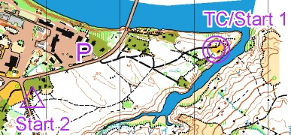
Karta: Marahällan Skala 1:10000, ritad 2016-17
Banlängder: H21 4,6 km, D21 3,6 km. ÖM1 1,9 km Vit, ÖM3 2,1 km Gul, ÖM5 2,8 km Orange, ÖM8 3,6 km Svart.
Sportident: Tidtagning med Sportident. Hyrbrickor finns.
Korvgrillning och fika vid TC
Serietabell: Alla fyra deltävlingar räknas. Poäng på samma vis som i Martinsons Cup: 25-23-21-20-…-5.
Kontakt Pär Norén: 070-637 32 12

VÄLMOMNA! Vännäs OK

